全国2011年1月高等教育自学考试
混凝土结构设计试题
课程代码：02440
一、单项选择题（本大题共20小题，每小题2分，共40分）
在每小题列出的四个备选项中只有一个是符合题目要求的，请将其代码填写在题后的括号内。错选、多选或未选均无分。
1.关于荷载的取值，下列说法不正确的是（ ）
A.荷载的标准值是指其在结构的使用期间可能出现的最大值
B.荷载的组合值等于荷载的标准值乘以荷载组合值系数
C.荷载的准永久值等于荷载的标准值乘以荷载准永久值系数
D.荷载的设计值等于荷载的标准值除以荷载分项系数
2.与确定结构抗震等级无关的是（ ）
A.设防烈度 B.基础类型
C.房屋高度 D.结构类型
3.关于地震波，下列说法不正确的是（ ）
A.地震波分为体波和面波 B.体波分为纵波和横波
C.纵波使建筑物水平方向摇晃 D.横波又称S波
4.地震作用在单质点上产生的惯性力是（ ）
A.-m$\overset{¨}{x}$ B.m($\overset{¨}{x}$+$\overset{¨}{x}$_{g})
C.m$\overset{¨}{x}$ D.-m($\overset{¨}{x}$+$\overset{¨}{x}$_{g})
5.在用D值法计算框架结构时，与框架柱标准反弯点高度比无关的因素是（ ）
A.总层数 B.该柱所在的层数
C.荷载形式 D.荷载大小
6.在结构抗震设计时，下列说法不正确的是（ ）
A.我国《抗震规范》将建筑分为4个抗震设防类别
B.抗震设计基本原则是“小震不坏，中震可修，大震不倒”
C.抗震设防烈度为6度时，对各类建筑可不进行地震作用计算
D.我国《抗震规范》采用两阶段设计法
7.对多层框架结构，计算多遇地震作用标准值产生的最大弹性层间位移时，下列选项不正确的是（ ）
A.各项作用分项系数采用1.0 B.可不计入扭转变形
C.钢筋混凝±构件可采用弹性刚度 D.可不扣除结构整体弯曲变形
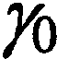
8.在公式 S≤R中，（ ）
A. 为结构安全系数，R为结构构件承载力设计值
B. 为结构重要性系数，R为内力设计值
C. S为内力设计值，R为结构构件承载力设计值
D. S为结构构件承载力设计值，R为内力设计值
9.在多遇地震作用下，框架结构抗震变形验算公式${Δu}_{e}$≤[$θ_{e}$]h中，[$θ_{e}$]为（ ）
A.层间弹性位移角限值，取1／550 B.层间弹塑性位移角限值，取1／550
C.层间弹性位移角限值，取1／50 D.层间弹塑性位移角限值，取1／50
10.为了加大框架—剪力墙结构的刚度特征值$λ$，可以（ ）
A.减小综合框架的侧移刚度C_{f} B.减小综合剪力墙的等效抗弯刚度E1_{e0}
C.减小综合连梁的约束刚度C_{b} D.减小房屋高度H
11.关于单层工业厂房排架结构柱间支撑的布置，下列说法不正确的是（ ）
A.下部柱间支撑应设置在伸缩缝区段的两端
B.下部柱间支撑应设置在伸缩缝区段的中央或邻近中央
C.上部柱间支撑应设置在伸缩缝区段的中央或邻近中央
D.上部柱间支撑在厂房两端第一个柱距也应设置
12.关于单层厂房柱吊装阶段的承载力和裂缝宽度验算，下列说法不正确的是（ ）
A.柱自重应乘以动力系数1.1～1.3
B.柱的混凝土强度等级一般按强度设计值的70％考虑
C.一般宜采用单点绑扎起吊，吊点设在下柱的1／2处
D.当柱变阶处截面吊装验算配筋不足时，可在该局部区段加配短钢筋
13.在高层剪力墙结构中，双肢墙与壁式框架相比，（ ）
A.整体性较强，墙肢在层间一般会出现反弯点
B.整体性较强，墙肢在层间一般不出现反弯点
C.整体性较弱，墙肢在层间一般会出现反弯点
D.整体性较弱，墙肢在层间一般不出现反弯点
14.计算竖向荷载作用下的框架内力时，未考虑活荷载最不利布置的方法是（ ）
A.分层法 B.最不利荷载位置法
C.分跨计算组合法 D.满布荷载法
15.关于楼板对框架梁截面抗弯刚度的影响(I₀为矩形截面梁的惯性矩)，下列说法不正确的是
（ ）
A.对现浇楼盖，中框架取I=2I₀ B.对现浇楼盖，边框架取I=1.5I₀
C.对装配式楼盖，边框架取I=1.2I₀ D.对装配整体式楼盖，中框架取I=1.5I₀
16.关于框架柱侧移刚度修正系数$α$，下列说法不正确的是（ ）
A.$α$是反映梁柱线刚度比对柱侧移刚度的影响系数
B.$α$是上下层梁线刚度比对柱侧移刚度的影响系数
C.$α$≤1.0
D.$α$与柱端约束条件有关
17.关于变形缝，下列说法不正确的是（ ）
A.变形缝包括伸缩缝、沉降缝和防震缝
B.在非地震区，沉降缝可兼做伸缩缝
C.在地震区，伸缩缝或沉降缝应符合防震缝的要求
D.伸缩缝的设置主要与场地的地质条件有关
18.某剪力墙，在水平方向的顶点集中荷载、均布荷载和倒三角分布荷载作用下的顶点位移分别是$Δ$_{顶}、$Δ$_{均}和$Δ$_{倒}，若上述三类荷载总值相同，则（ ）
A.$Δ$_{顶}>$Δ$_{倒}>$Δ$_{均} B.$Δ$_{顶}>$Δ$_{均}>$Δ$_{倒}
C.$Δ$_{倒}>$Δ$_{顶}>$Δ$_{均} D.$Δ$_{均}>$Δ$_{倒}>$Δ$_{顶}
19.某大偏心受压剪力墙墙肢，在其他条件不变的情况下，随着轴向压力N的降低(注：
N≤0.2f_{c}b_{w}h_{w})，（ ）
A.正截面受弯承载力降低，斜截面受剪承载力提高
B.正截面受弯承载力降低，斜截面受剪承载力降低
C.正截面受弯承载力提高，斜截面受剪承载力提高
D.正截面受弯承载力提高，斜截面受剪承载力降低
20.在其他条件不变的情况下，对整截面剪力墙，随着高度H的增大，（ ）
A.等效抗弯刚度EI_{eq}的数值减小，剪切变形对EI_{eq}的影响减小
B.等效抗弯刚度EI_{eq}的数值减小，剪切变形对EI_{eq}的影响增大
C.等效抗弯刚度EI_{eq}的数值增大，剪切变形对EI_{eq}的影响减小
D.等效抗弯刚度EI_{eq}的数值增大，剪切变形对EI_{eq}的影响增大
二、填空题（本大题共10小题，每小题1分，共10分）
请在每小题的空格中填上正确答案。错填、不填均无分。
21.结构功能的‘‘三性”要求指的是结构应满足安全性、适用性及__________性的要求。
22.结构的__________是结构可靠性的概率度量。
23.场地土发生__________时，土体的抗剪强度为零。
24.地震作用分为水平地震作用、竖向地震作用和__________地震作用。
25.控制高层建筑的__________，可从宏观上控制结构抗侧刚度、整体稳定性、承载能力和经济合理性。
26.剪力滞后是__________结构的主要受力特点。
27.建筑物处于近地风的风流场中，风速随高度而增加的规律与地面__________有关。
28.单层厂房抗风柱主要承受山墙风荷载，一般情况下其竖向荷载只有柱自重，故设计时可近似按__________构件计算。
29.________结构由横梁、立柱和基础连接而成。
30.在钢筋混凝土框架结构中，考虑塑性内力重分布时，允许在__________出现塑性铰。
三、简答题（本大题共5小题，每小题4分，共20分）
31.简要说明剪力墙整体性系数$α$的物理意义。
32.抗震设计时，框架梁箍筋加密区的构造要求包括哪些方面?
33.单层厂房柱下扩展基础设计的主要内容是什么？
34.简述用反弯点法计算水平荷载作用下框架弯矩的主要步骤。
35.在偏心受压剪力墙墙肢正截面承载力计算中，如何考虑竖向分布钢筋的作用？
四、计算题（本大题共5小题，每小题6分，共30分）
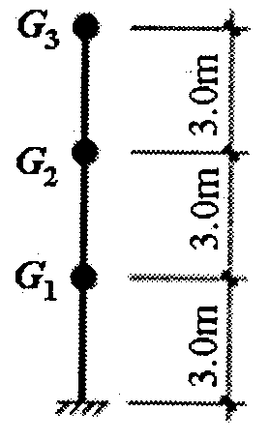
36.某三层钢筋混凝土框架的计算简图如题36图所示。各层重力荷载代表值均为800kN，水平地震影响系数为0.1，顶部附加地震作用系数为0.05。试用底部剪力法计算该框架第2层层间地震剪力的标准值。
(提示：F_{i}=$\frac{G_{i}H_{i}}{\sum_{k=1}^{n}{G_{k}H_{k}}}F_{\text{EK}}(1−δ_{n})$)

题36图

37.如题37图所示框架结构的重力荷载代表值G₁=G₂=……=G₅=1500kN，各层边柱D值均为1.5×10⁴kN/m，各层中柱D值均为2.0×10⁴kN/m。试按顶点位移法计算其自振周期。
(提示：T₁=1.7$ψ_{T}\sqrt{u_{T}},ψ_{T}=0\text{.}6$)
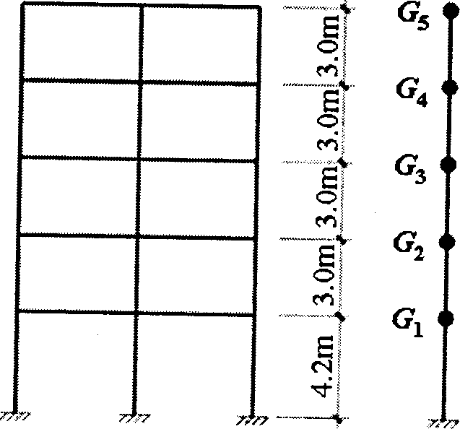
题37图

38.某单层单跨工业厂房排架结构，跨度18m，柱距6m，厂房内设有1台吊车，吊车的最大轮压标准值为P_{max,k}=110kN,最小轮压标准值为P_{min,k}=30kN,大车轮距为4.5m。试画出吊车梁支座反力影响线，并计算作用在排架柱上的吊车竖向荷载设计值D_{max}、D_{min}。
（提示：$γ_{Q}=1\text{.}4$）

39.某两层三跨框架的计算简图如题39图所示。各柱线刚度均为1.0×10⁴kN·m，边柱侧移刚度修正系数为$α$=0.6，中柱侧移刚度修正系数为$α$=0.7。试用D值法计算柱AB的B端弯矩。
(提示：底层反弯点高度比为0.65)
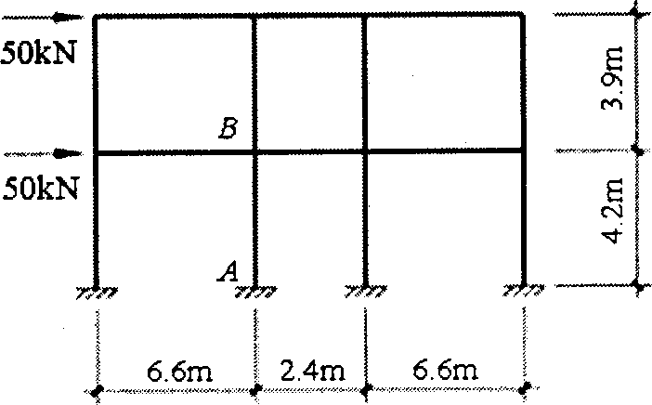
题39图

40.某牛腿尺寸及承受的设计荷载如题40图所示。已知作用在牛腿顶部的竖向力设计值为640kN，水平拉力设计值为100kN，采用HRB400级钢（f_{y}=360N/mm²），a_{s}=50mm。试计算牛腿顶部所需配置的纵向受拉钢筋面积A_{s}。
(提示：当a<0.3h₀时，取a=0.3h₀；A_{s}=$\frac{F_{v}a}{0\text{.}\text{85}f_{y}h_{0}}+1\text{.}2\frac{F_{h}}{f_{y}}$)

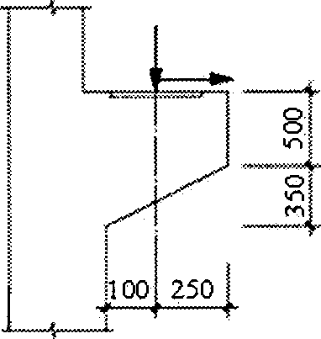
(未注明单位：mm)
题40图

